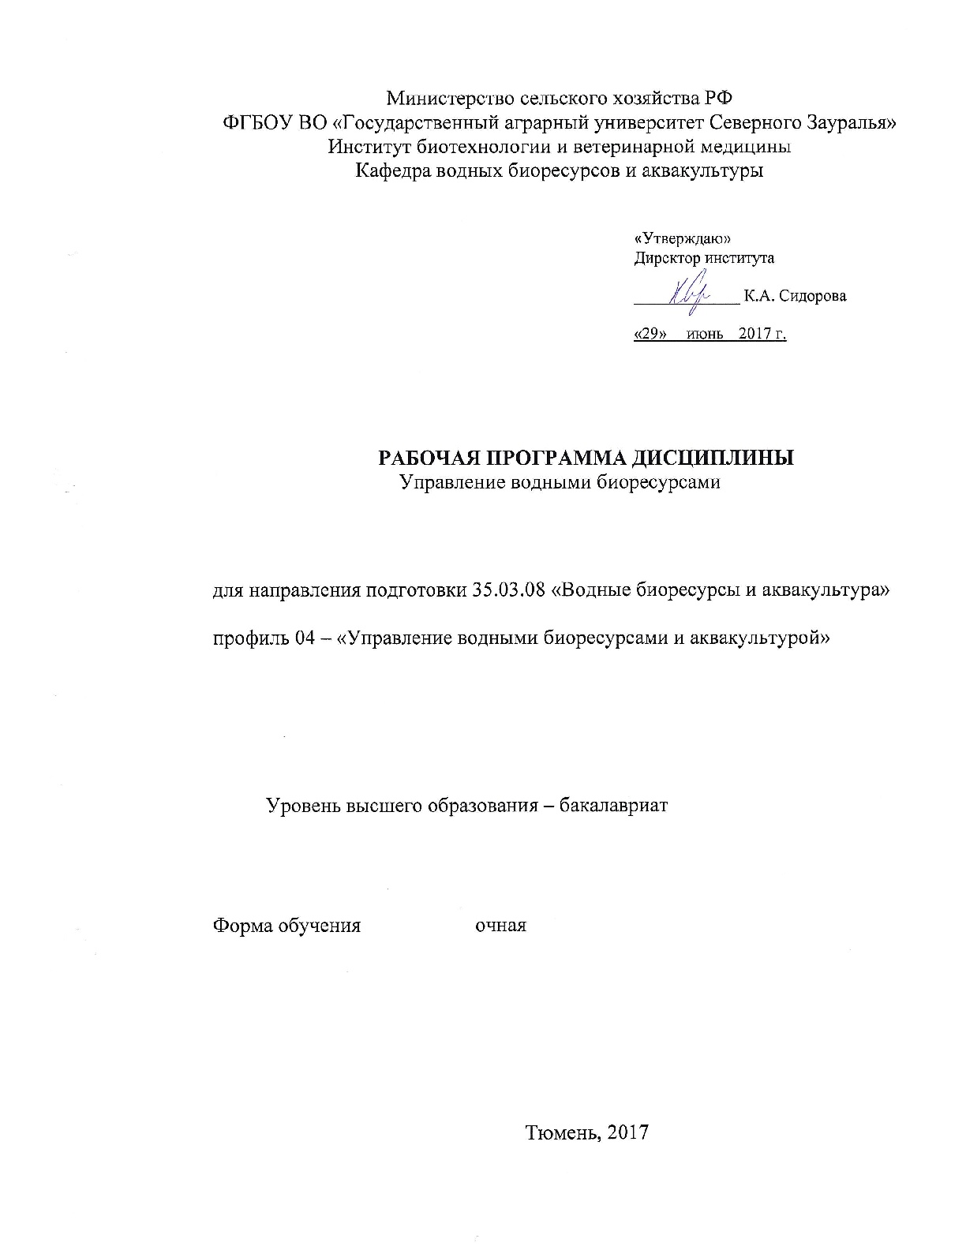

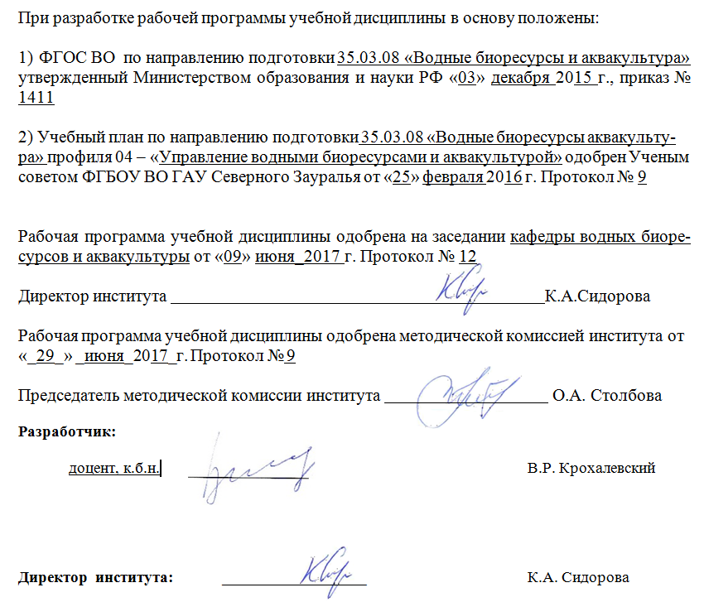

1. Перечень планируемых результатов обучения по дисциплине, соотнесенных с планируемыми результатами освоения образовательной программы
Коды компетенции | Результаты освоения | Перечень планируемых результатов обучения по дисциплине
ОПК-1 | Способностью использовать профессиональные знания ихтиологии, аквакультуры, охраны окружающей среды, рыбохозяйственного и экологического мониторинга и экспертизы | знать: основные виды водных биологических ресурсов и, в частности, морских и пресноводных рыб, их значение для человека; особенность промысла, современные представления об управлении ВБР. Правила рыболовства  уметь: определять биологическую продуктивность водоемов, состояние запасов и возможного вылова водных беспозвоночных. Использовать Правила рыболовства  владеть: методами разработки и реализации отдельных управленческих решений при осуществлении рыболовства
ПК-1 | Способностью участвовать в оценке рыбохозяйственного значения и экологического состояния естественных и искусственных водоемов | знать: методы рыбохозяйственной оценки водных объектов и отнесения их к конкретной категории. Принципы классификации водных биологических ресурсов  уметь: анализировать экологическое и рыбохозяйственное значение отдельных водных объектов и принимать на их основе управленческие решения  владеть: принципами и навыками проведения экологической и рыбохозяйственной экспертизы

2. Место дисциплины в структуре образовательной программы
Дисциплина «Управление водными биоресурсами» относится к Блоку 1 вариативной части дисциплины по выбору в соответствии с учебным планом по направлению подготовки 35.03.08 «Водные биоресурсы и аквакультура» (уровень бакалавриата).
Для успешного овладения дисциплиной «Управление водными биоресурсами» студент по результатам изучения предшествующих и сопутствующих дисциплин должен обладать следующими базовыми знаниями и умениями:
- знать: терминологию, употребляемую в рыбной отрасли, информацию о состоянии и запасах биологических ресурсов Мирового океана и отечественных рыбоводных зон, историю становления и развития рыбного хозяйства России и управления им, районы и объекты промысла отечественной рыбохозяйственной отрасли в Мировом океане в настоящее время и в перспективе, основные положения популяционной биологии.
- уметь: анализировать биологическую информацию с точки зрения основных закономерностей динамики численности и биомассы популяций рыб, использовать знания закономерности динамики численности и биомассы популяций для разработки программ повышения продуктивности экосистем, определять запасы традиционных и потенциальных объектов промысла, пользоваться научной литературой.
- владеть: методами оценки численности, рыбохозяйственных характеристик популяций.
Знания и навыки, полученные при изучении дисциплины, является Государственная итоговая аттестация.
Дисциплина «Управление водными биоресурсами» изучается на 4 курсе в 8 семестре по очной форме обучения.
3. Объем дисциплины и виды учебной работы

Общая трудоемкость дисциплины составляет _72_часа (2 зачетных единиц)
Вид учебной работы | Очная форма обучения
Вид учебной работы | семестр
Вид учебной работы | 8
Аудиторные занятия (всего) | 36
В том числе: | -
Лекции | 24
Практические занятия (ПЗ) | 12
Самостоятельная работа (всего) | 36
В том числе: | -
Проработка материала лекций, подготовка к занятиям | 18
Самостоятельное изучение тем | 6
Реферат | 12
Вид промежуточной аттестации | зачет
Общая трудоемкость час  зач. ед. | 72
Общая трудоемкость час  зач. ед. | 2

4. Содержание дисциплины
4.1. Содержание разделов дисциплины
№ п/п | Наименование раздела дисциплины | Содержание раздела
1 | 2 | 3
1 | Общие сведения об управлении водными биологическими ресурсами (ВБР). | Понятие «водные биологические ресурсы». Виды ВБР с позиций управления. Формирования механизма управления для разных видов ВБР. Цели и методы управления. Баланс интересов общества и пользователей ВБР. Конфликты с другими водопользователями и механизм их устранения.
2 | Формирование методических подходов и принципов в управлении ВБР. | Рациональное рыболовство. Прогнозирование уловов рыбы, как важнейший элемент управления ВБР.
3 | Практика управления ВБР во внутренних водных объектах и отдельных субъектах РФ. | Прогнозирование возможного вылова ВБР и управление промыслом неквотируемых видов рыб. Особенности управления промыслом анадромных видов рыб. Практика применения Правил рыболовства.

4.2 Разделы дисциплины и междисциплинарные связи с обеспечиваемыми (последующими) дисциплинами
№ п/п | Наименование обеспечиваемых (последующих) дисциплин | Номера разделов данной дисциплины, необходимых для изучения обеспечиваемых (последующих) дисциплин
№ п/п | Наименование обеспечиваемых (последующих) дисциплин | 1 | 2 | 3
1 | Государственная итоговая аттестация | + | + | +

4.3. Разделы дисциплин и виды занятий (очная форма обучения)
очная форма обучения
№ п/п | Наименование раздела дисциплины | Лекц. | Практ  зан. | СРС | Все-го  час.
1 | 2 | 3 | 4 | 5 | 6
1. | Общие сведения об управлении водными биологическими ресурсами (ВБР). | 6 | 2 | 12 | 20
2. | Формирование методических подходов и принципов в управлении ВБР. | 9 | 4 | 12 | 25
3. | Практика управления ВБР во внутренних водных объектах и отдельных субъектах РФ. | 9 | 6 | 12 | 27
 | Итого | 24 | 12 | 36 | 72

4.4. Практические занятия
№ п/п | № раздела дисциплины | Тематика практических занятий (семинаров) | Трудоемкость  (час.)
№ п/п | № раздела дисциплины | Тематика практических занятий (семинаров) | очная
1 | 2 | 3 | 4
1. | 1 | Цели и методы управления. Баланс интересов общества и пользователей ВБР. | 2
2. | 2 | Рациональное рыболовство. | 2
3. | 2 | Прогнозирование уловов рыбы, как важнейший элемент управления ВБР. | 2
4. | 3 | Практика применения. Правил рыболовства. | 2
5. | 3 | Прогнозирование возможного вылова ВБР и управление промыслом неквотируемых видов рыб. | 2
6. | 3 | Особенности управления промыслом анадромных видов рыб. | 2
 |  | Итого: | 12

4.5. Примерная тематика курсовых проектов (работ) – не предусмотрена УП.

5. Учебно-методическое обеспечение самостоятельной работы обучающихся по дисциплине
№ п/п | № семестра | Наименование раздела учебной дисциплины (модуля) | Виды СРС | Всего часов | Вид контроля
1 | 2 | 3 | 4 | 5 | 6
1. | 8 | Общие сведения об управлении водными биологическими ресурсами (ВБР). | Проработка материала лекций | 6 | зачет,  тестирование
1. | 8 |  | Самостоятельное изучение разделов | 2 | зачет,  тестирование
1. | 8 |  | Реферат | 4 | защита реферата
2. | 8 | Формирование методических подходов и принципов в управлении ВБР. | Проработка материала лекций | 6 | зачет,  тестирование
2. | 8 |  | Самостоятельное изучение разделов | 2 | зачет,  тестирование
2. | 8 |  | Реферат | 4 | защита реферата
3. | 8 | Практика управления ВБР во внутренних водных объектах и отдельных субъектах РФ. | Проработка материала лекций | 6 | зачет,  тестирование
3. | 8 |  | Самостоятельное изучение разделов | 2 | зачет,  тестирование
3. | 8 |  | Реферат | 4 | защита реферата
ИТОГО часов в семестре |  |  |  | 36

5.1. Учебно-методические материалы для самостоятельной работы:
- Методические указания по самостоятельной работе дисциплины «Управление водными биоресурсами». По направлению 35.03.08 «Водные биоресурсы и аквакультура» / Сост. Крохалевский В.Р. - Тюмень: ГАУ Северного Зауралья, 2016. – 16 с.

5.2. Темы, выносимые на самостоятельное изучение:
- Особенности управления биоресурсами морских рыб.
- Прогнозирование возможного вылова, как метод управления водными биоресурсами в Обь-Иртышском бассейне.
- Роль Правил рыболовства в управлении промыслом в Обь-Иртышском бассейне.

5.3. Темы рефератов:
- Характеристика водных биоресурсов Объ-Иртышского бассейна, как объектов управления.
- Особенности управления биоресурсами анадромных рыб на примере Обь-Иртышского бассейна.
- Общая характеристика водных биоресурсов, как объектов промысла.
- Промысловые беспозвоночные, как объекты промысла. Особенности управления.
- Решение конфликтных ситуаций при управлении водными биоресурсами на примере Обь-Иртышского бассейна
- Международная практика правового регулирования управления водными биоресурсами.
- Управление промыслом сиговых рыб с помощью прогнозирования ОДУ
- Возникновение у пользователя права на осуществление промышленного рыболовства на примере Обь-Иртышского бассейна.
- Аквакультура и управлении водными биоресурсами при товарном рыбоводстве в озёрах Тюмеской области.
- Особенности управления водными биоресурсами оз. Байкал.
- Влияние экологических факторов на продукционные процессы в популяциях рыб на примере Обь-Иртышского бассейна.
- Формирование конкурентных отношений в использовании запасов рыб на примере Обь-Иртышского бассейна.
- Правовые и экономические механизмы управления промыслом на примере Обь-Иртышского бассейна.
- Осетровые рыбы Сибири, как объекты промысла и искусственного воспроизводства.
- Промышленное рыболовство в Сибири в современных условиях.
- Роль субъектов федерации в управлении водными биоресурсами на примере ЯНАО.
6. Фонд оценочных средств для проведения промежуточной аттестации обучающихся по дисциплине
  - Перечень компетенций с указанием этапов их формирования в процессе освоения образовательной программы
№ п/п | Контролируемые разделы дисциплины (результаты по разделам) | Код контролируемой компетенции (или её части) | Наименование оценочного средства
1. | Общие сведения об управлении водными биологическими ресурсами (ВБР). | ОПК-1  ПК-1 | Зачетный билет  Тестовые задания  Вопросы к защите реферата  задача
2. | Формирование методических подходов и принципов в управлении ВБР. | ОПК-1  ПК-1 | Зачетный билет  Тестовые задания  Вопросы к защите реферата  задача
3. | Практика управления ВБР во внутренних водных объектах и отдельных субъектах РФ. | ОПК-1  ПК-1 | Зачетный билет  Тестовые задания  Вопросы к защите реферата  задача

  - Описание показателей и критериев оценивания компетенций на различных этапах их формирования, описание шкал оценивания:
Показатели оценивания | Критерии оценивания
 | Достаточный уровень (удовлетворительно) | Средний уровень (хорошо) | Высокий уровень (отлично)
ОПК-1-Способностью использовать профессиональные знания ихтиологии, аквакультуры, охраны окружающей среды, рыбохозяйственного и экологического мониторинга и экспертизы
Знать: | Неполные знания об основных видах водных биологических ресурсов и, в частности, морских и пресноводных рыб, их значение для человека; особенностях промысла, современных представлениях об управлении ВБР. Правилах рыболовства | Сформированные, но содержащие отдельные пробелы, знания об основных видах водных биологических ресурсов и, в частности, морских и пресноводных рыб, их значение для человека; особенностях промысла, современных представлениях об управлении ВБР. Правилах рыболовства | Сформированные и систематические знания об основных видах водных биологических ресурсов и, в частности, морских и пресноводных рыб, их значение для человека; особенностях промысла, современных представлениях об управлении ВБР. Правилах рыболовства
Уметь: | В целом успешное, но не систематическое умение определять биологическую продуктивность водоемов, состояние запасов и возможного вылова водных беспозвоночных. Использовать Правила рыболовства | В целом успешное, но содержащее отдельные пробелы умение определять биологическую продуктивность водоемов, состояние запасов и возможного вылова водных беспозвоночных. Использовать Правила рыболовства | Успешное и систематическое умение  определять биологическую продуктивность водоемов, состояние запасов и возможного вылова водных беспозвоночных. Использовать Правила рыболовства
Владеть: | В целом успешное, но не систематическое владение методами разработки и реализации отдельных управленческих решений при осуществлении рыболовства. | В целом успешное, но содержащее отдельные пробелы или сопровождающееся отдельными ошибками владение методами разработки и реализации отдельных управленческих решений при осуществлении рыболовства. | Успешное и систематическое владение методами разработки и реализации отдельных управленческих решений при осуществлении рыболовства.
ПК-1-Способностью участвовать в оценке рыбохозяйственного значения и экологического состояния естественных и искусственных водоемов
Знать: | Неполные знания о методах рыбохозяйственной оценки водных объектов и отнесения их к конкретной категории. Принципы классификации водных биологических ресурсов | Сформированные, но содержащие отдельные пробелы, знания о методах рыбохозяйственной оценки водных объектов и отнесения их к конкретной категории. Принципы классификации водных биологических ресурсов | Сформированные и систематические знания о методах рыбохозяйственной оценки водных объектов и отнесения их к конкретной категории. Принципы классификации водных биологических ресурсов
Уметь: | В целом успешное, но не систематическое умение анализировать экологическое и рыбохозяйственное значение отдельных водных объектов и принимать на их основе управленческие решения | В целом успешное, но содержащее отдельные пробелы умение анализировать экологическое и рыбохозяйственное значение отдельных водных объектов и принимать на их основе управленческие решения | Успешное и систематическое умение  анализировать экологическое и рыбохозяйственное значение отдельных водных объектов и принимать на их основе управленческие решения
Владеть: | В целом успешное, но не систематическое владение принципами и навыками проведения экологической и рыбохозяйственной экспертизы | В целом успешное, но содержащее отдельные пробелы или сопровождающееся отдельными ошибками владение принципами и навыками проведения экологической и рыбохозяйственной экспертизы | Успешное и систематическое владение принципами и навыками проведения экологической и рыбохозяйственной экспертизы

6.2.1. Шкалы оценивания
Шкала оценивания зачета
Оценка | Описание
«зачтено» | если студент самостоятельно решает поставленные задачи, используя весь арсенал имеющихся знаний, умений и навыков; умеет оценивать, анализировать и обобщать, делать выводы по результатам собственной деятельности;
«не зачтено» | если обучающийся допустил грубые ошибки и не мог применить полученные знания для решения (выполнения) поставленной задачи (задания), обосновать применяемые положения

6.3. Типовые контрольные задания или иные материалы:
Указаны в приложении 1.
  - Методические материалы, определяющие процедуры оценивания знаний, умений, навыков и (или) опыта деятельности, характеризующих этапы формирования компетенций
Процедура оценивания зачета
Зачет проходит в письменной форме (билет) и в форме собеседования. Обучающему достается билет путем собственного случайного выбора и предоставляется от 10 до 30 минут для подготовки.
- Перечень основной и дополнительной учебной литературы, необходимой для освоения дисциплины
а) основная литература
1. Арсеньев Г.С. Основы управления водными ресурсами водохранилищ [Электронный ресурс]: учебное пособие / Г.С. Арсеньев. — Электрон. текстовые данные. — СПб. : Российский государственный гидрометеорологический университет, 2003. — 78 c. — 5-86813-054-5. — Режим доступа: http://www.iprbookshop.ru/17955.html
2. Балыкин П.А. Оценка состояния запасов и управление промыслом морских рыб (на примере минтая, сельди и сайры) [Электронный ресурс] : учебное пособие для студентов направления 111400.62, 111400.68, 35.03.08, 35.04.07 «Водные биоресурсы и аквакультура» очной и заочной форм обучения / П.А. Балыкин, А.А. Бонк, А.В. Старцев. — Электрон. текстовые данные. — М.: Всемирный фонд дикой природы (WWF), 2014. — 69 c. — 2227-8397. — Режим доступа: http://www.iprbookshop.ru/64671.html
б) дополнительная литература
1. Арсеньев Г.С. Основы управления гидрологическими процессами. Водные ресурсы [Электронный ресурс] : учебник / Г.С. Арсеньев. — Электрон. текстовые данные. — СПб.: Российский государственный гидрометеорологический университет, 2005. — 228 c. — 5-86813-140-1. — Режим доступа: http://www.iprbookshop.ru/12511.html
2. Биоресурсы Казахстана. Том 1. Рыбные ресурсы, ресурсы земноводных, ресурсы пре-смыкающиеся [Электронный ресурс] / О. Беркинбай [и др.]. — Электрон. текстовые дан-ные. — Алматы: Нур-Принт, 2013. — 166 c. — 978-601-241-413-4. — Режим доступа: http://www.iprbookshop.ru/69060.html
3. Дацун, В.М. Водные биоресурсы. Характеристика и переработка [Электронный ре-сурс]: учеб. пособие / В.М. Дацун, Э.Н. Ким, Л.В. Левочкина. — Электрон. дан. — Санкт-Петербург: Лань, 2018. — 508 с. — Режим доступа: https://e.lanbook.com/book/103062

- Перечень ресурсов информационно-телекоммуникационной сети "Интернет"
№ п/п | Ссылка на информационный ресурс | Наименование разработки в электронной форме | Доступность
1 | https://elibrary.ru/defaultx.asp | Научная электронная библиотека eLIBRARY.RU | Круглосуточный открытый (свободный) доступ
2 | Lanbook.com/ebs.php | ООО «Издательство Лань» | Круглосуточный открытый (свободный) доступ
3 | http://www.IPRbooks.ru | ООО «Ай Пи Эр Медиа» | Круглосуточный открытый (свободный) доступ

9. Методические указания для обучающихся по освоению дисциплины
Методические указания по практической работе дисциплины «Управление водными биоресурсами». По направлению 35.03.08 «Водные биоресурсы и аквакультура» / Сост. Крохалевский В.Р. - Тюмень: ГАУ Северного Зауралья, 2016. – 16 с.

- Перечень информационных технологий
Microsoft Office Standard, Statistica (STATISTICA ULTIMATE ACADEMIC BUNDLE).

11. Материально-техническое обеспечение дисциплины
- мультимедийная установка
- табличный материал
- карты

